115年語文競賽土語文情境式演說題目
閩南語 國小學生組 第 2 篇 「破病」
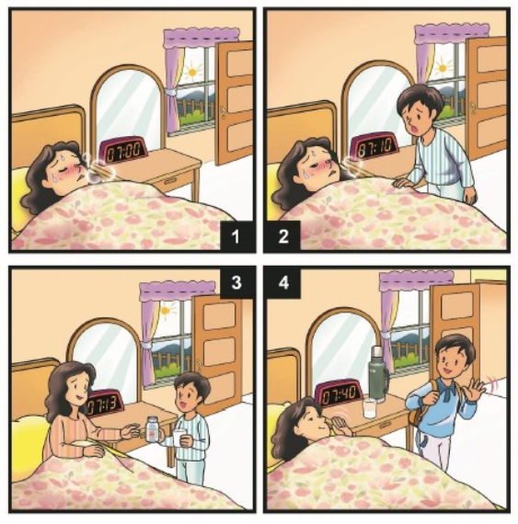
頂個月規個月阮阿爸攏佇國外出差，阿母一个人愛上班閣愛照顧我的生活，逐工對透早無閒到半眠，過甲真忝頭。彼工伊加班真晏才到厝，轉來的時閣沃著雨，感覺真無爽快。
隔轉工早起，我起床的時已經七點十分，想講阿母哪會無來叫我？真好玄緊走去看覓，看著阿母倒佇眠床頂若像有塞鼻，喘氣足大聲，敢若真喘，規个面紅記記，我去提度針來量，三十九度！阿母發燒矣！
伊看起來攏無精神，規身軀軟𩛩𩛩。平常時阿母照顧我，驚我寒驚我枵，這馬伊破病，我想欲佇厝裡照顧伊。我問阿母敢會使請假，伊應講：「讀冊上重要，袂使烏白請假喔！愛照起工去學校。」我只好乖乖仔聽話。毋過，我猶是無啥放心，就去揣感冒藥仔，閣斟一杯滾水予伊配。
我共阿母講：「人不是鐵拍的，愛好好仔歇睏喔！」我閣準備一罐燒滾水囥佇桌仔頂，吩咐阿母愛加啉寡水。手面洗洗咧，早頓凊彩食食咧，我就家己坐公車去上課。心內向望放學的時阿母的身體已經好起來矣！

